Министерство образования и науки Республики Казахстан
Восточно-Казахстанская область
КГКП «Областной детский биологический центр»

Исследовательская работа
Тема. «Влияние подкормки минеральными удобрениями на рост, развитие и урожай кукурузы».

Секция: Биология
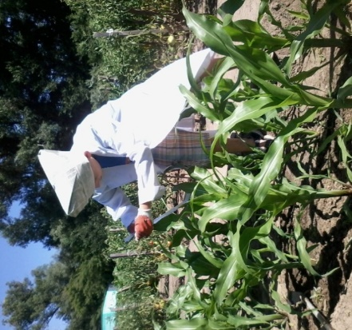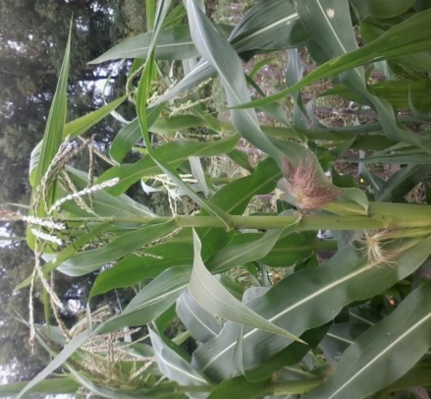
Выполнили: Арбацкий Андрей, ученик 6 «А» класса СОШ №28;
Жуманова Алуа, ученица 5 «В» класса СОШ № 31,
г. Семей, ВКО.
Руководитель: Султабаева Сулушаш Зедаевна,
педагог дополнительного образования в
Областном детском биологическом центре.

г. Семей 2018 -2019 год
Содержание Введение ……………………………………………………………………………… 2
Аннотация, отзыв……………………………………………………………………3-4
1.Цель, задачи, оборудование и сроки выполнения………………………………5-6
2. Описание особенностей биологии кукурузы…………………………………8-10
3. Методика проведения опыта………………………………………………… 11-14
4.Выводы по опыту …………………………………………………………………15
5.Фотоотчет опыта…………………………………………………………….......16-17
6.Список литературы………………………………………………………………… 18

Аннотация
На исследовательскую работу воспитанников областного детского биологического центра г.Семей Арбацкого Андрея и Жумановой Алуи по теме: «Влияние подкормки минеральными удобрениями на рост, развитие и урожай кукурузы».
Работа посвящена актуальной теме –использование минеральных подкормок для выявления их роли на рост, развитие и урожай зерновой культуры-кукурузы, которая является высокоспециализированной и не может размножаться без помощи человека. За более чем 5000 - летнюю историю своего одомашнивания кукуруза стала незаменимой продовольственной, кормовой и технической культурой и при этом самой дешевой по трудовым затратам.
Целью работы стало изучение влияния минеральных подкормок (аммиачная селитра, суперфосфат, перманганат калия) на рост, развитие и урожай кукурузы на учебно-опытном участке биологического центра г.Семей.
Были использованы следующие методы исследования–визуальные и фенологические наблюдения, биометрические замеры листвы и стеблей опытной и контрольной делянок кукурузы, фото-видеосъёмка.
В работе приводятся данные особенностях биологии кукурузы, требования к температуре, к свету, к почве и питанию с пояснениями о значимости каждого фактора на рост и развитие культуры.
Предложенная методика проведения опыта направляет работу и позволяет воспитанникам самостоятельно вести наблюдения, сравнивать и обсуждать полученные результаты собственных исследований.
Работа представляет интерес для учителей и школьников средних школ для посадки кукурузы на пришкольных участках в период летних каникул, огородникам для посадки зерновой культуры на своих участках.
В работе сделан вывод о положительном влиянии внесения минеральных подкормок для повышения урожая кукурузы.
Отзыв
На исследовательскую работу Арбацкого Андрея и Жумановой Алуи по теме: «Влияние подкормки минеральными удобрениями на рост, развитие и урожай кукурузы».
Работа Арбацкого Андрея и Жумановой Алуи представляет собой исследование по определению особенностей влияния минеральной подкормки на рост, развитие и урожай кукурузы. Авторами работы было изучено, проанализировано и собрано достаточно данных из литературных источников по теме исследования.
Актуальность исследования заключается в том, что у кукурузы нет механизма распространения семян и ее выживаемость в природе низка, а это сделали её более полезным в сельском хозяйстве, и одомашнивание дало преимущества её биологическим недостаткам. Тщательный уход за культурой в ходе исследования показал высокую зависимость роста и развития кукурузы от применённых агротехнических приемов (полив, рыхление, удаление сорняков, внесение удобрений).
Содержание выполненной работы соответствует заявленной теме.
Данную работу Андрей и Алуа выполнили самостоятельно, используя рекомендованные литературные источники, а также интернет ресурсы.
Выполненная работа свидетельствует о умении ребят мыслить, способности приобретать новые знания и применять их на практике. Особенно хочется отметить умение ребят самостоятельно ставить проблему и находить пути ее решения.
Рекомендация: продолжить изучение влияние различных факторов на рост, развитие и урожай кукурузы с учетом особенностей биологии кукурузы, требований к температуре, к свету, к почве.

Педагог дополнительного образования
КГКП «Областной детский
биологический центр». С.З Султабаева
Введение
Происхождение кукурузы теряется в глубине веков. В 1492 г. во время своей экспедиции Христофор Колумб впервые увидел кукурузу у жителей острова Куба. Он и завез ее семена в Европу. За несколько лет кукуруза широко распространилась на севере Франции, в Италии, Юго-Восточной Европе и Северной Африке. В начале XVI в. португальцы завезли ее на Западное побережье Африки. В 1575 г. она попала в Китай, на Филиппины и в Восточную Индию.
Однако у кукурузы нет механизма для распространения семян и ее выживаемость в природе низка. Она высоко специализирована и не могла бы размножаться без помощи человека. Но некоторые признаки, которые не способствовали процветанию этого растения в природе, сделали его более полезным в сельском хозяйстве, и одомашнивание дало преимущества его биологическим недостаткам.
«Зеленый богатырь», «королева полей», «чемпион кормовых» — все эти пышные прозвища относятся к кукурузе. Почему же кукуруза удостоилась их?
Кукуруза — «комбинированная» культура: кормовая, техническая и продовольственная. Прежде кукуруза — ценнейший корм для скота и птицы. В зерне кукурузы 65—70% углеводов, 9—10% белка, 4—6% жира. Содержанием углеводов и жиров она значительно превосходит другие злаковые культуры.
По трудовым затратам кукурузный корм — самый дешевый. Каждый затраченный на него трудодень дает наибольшую отдачу.
Кукуруза — ценнейшее сырье для промышленности. Из ее стеблей изготовляют бумагу, электроизоляционные материалы, целлюлозу, клей, искусственную пробку. Из стержней ее початков получают ацетон — важный вид сырья в производстве пластических масс и искусственного волокна. Обертки початков используются как упаковочный материал.
В наше время из кукурузы изготовляется до 150 технических и продовольственных продуктов. Мука, крупа, кукурузные консервы, кукурузные хлопья, крахмал, патока, сахар, масло — все это далеко не полный перечень пищевых продуктов из кукурузы.
Поэтому нами было выбрано объектом для исследовательской работы именно кукуруза.

1.Цель, схема, задачи, оборудование и сроки выполнения.
Цель исследования: определить особенности влияния подкормки на рост, развитие и урожай кукурузы.
Схема исследования: I вариант — контроль, без подкормки; II вариант— подкормка 3 раза в период вегетации.
Задачи:
1.Ознакомиться с особенностями биологии кукурузы.
2.Научиться ухаживать за кукурузой и вовремя вносить подкормки.
3.Научиться вести фенологические наблюдения за ростом и развитием кукурузы в летний период.
4. Научиться делать заключение о результатах опыта и соответствующие выводы.
Оборудование: семена кукурузы сорта «Лопай –лопай», вода, минеральные удобрения- аммиачная селитра, суперфосфат, перманганат калия, инвентарь –лейка, лопата, грабли.
Сроки выполнения:
1.Посадить семена кукурузы в почву с 25.06 по 03.07.2018года.
2. Собрать урожай и дать ему биологическую оценку 20.09.2018 года

2.Особенности биологии кукурузы.
Требования к температуре. Кукуруза — теплолюбивое растение. Семена прорастают при температуре 8-10 °С, всходы появляются при 10-12 °С. Чрезмерно ранний посев в холодную переувлажненную почву приводит к гибели семян и редким всходам. Наиболее благоприятная температура для роста растений 25-30 °С, что выше, чем у зерновых колосовых культур. Максимальная температура, при которой прекращается рост, 45-47°С.
Растения кукурузы переносят временный недостаток воды в почве и пониженную относительную влажность воздуха. Оптимальные условия увлажнения складываются, когда влажность в корнеобитаемом слое почвы поддерживается поливами на уровне не ниже 75-80% наименьшей влагоемкости. Под влиянием орошения увеличиваются активная поглощающая поверхность корневой системы, поглощение корнями воды и питательных веществ, продуктивность фотосинтеза, снижается непродуктивное дыхание, повышаются водоудерживающая способность листьев. Кукуруза плохо переносит переувлажнение почвы, резко снижая урожай зерна. Из-за недостатка кислорода в переувлажненной почве замедляется поступление в корни фосфора нарушаются энергетические процессы в корнях и белковый обмен.
Требования к свету. Кукуруза — светолюбивое растение короткого дня. Быстрее всего зацветает при 8-9-часовом дне. При продолжительности дня свыше 12-14 ч период вегетации удлиняется. Кукуруза требует интенсивного солнечного освещения, особенно в молодом возрасте. Чрезмерное загущение и засоренность посевов приводит к снижению урожая початков.
Требования к почве. Высокие урожаи кукуруза дает на чистых, рыхлых, воздухопроницаемых почвах с глубоким гумусовым слоем, обеспеченных питательными веществами и влагой.
При прорастании семена кукурузы нуждаются в хорошей аэрации, так как крупные зародыши их поглощают много кислорода.
Требования к питанию. Азот имеет особенно большое значение на ранних этапах роста растений. При его недостатке задерживаются рост и развитие растений. Максимальное поступление азота наблюдается в течение 2-3 недель перед выметыванием. Потребление азота растениями прекращается после начала молочной спелости зерна.
Фосфор особенно необходим в начале роста растений, когда закладываются будущие соцветия (фаза 4-6 листьев). Недостаток его в это время ведет к недоразвитию початков, формируются неправильные ряды зерен. Достаточное обеспечение растений фосфором стимулирует развитие корневой системы, повышает засухоустойчивость, ускоряет образование початков и созревание урожая. Максимальное потребление его кукурузой приходится на период формирования зерна и продолжается почти до его созревания.
При недостатке калия замедляется передвижение углеводов, снижается
синтетическая деятельность листьев, ослабляется корневая система и
понижается устойчивость кукурузы к полеганию. Калий начинает интенсивно поступать в растение с первых дней появления всходов. К началу выметания метелок растения поглощают до 90% калия, вскоре после окончания цветения поступление его в растение прекращается, точнее, стабилизируется.
Особенности роста и развития. Выделяют следующие фазы роста и развития кукурузы:
- начало и полное появление всходов,
- начало и полное появление метелок,
- начало и полное цветение початков (появление нитей),
- молочное,
- молочно-восковое состояние зерна,
- восковая спелость, полная спелость.
Длительность межфазных периодов определяется сортовыми особенностями, погодными условиями и агротехникой.
В начальный период, до образования первого надземного стеблевого узла, кукуруза растет очень медленно. Затем темпы роста постепенно увеличиваются, достигая максимума перед выметыванием. В это время приросты растений при благоприятных условиях составляют 10-12 см/сутки. После цветения рост их в высоту прекращается. Критические периоды в формировании высокого урожая — фаза 2-3 листьев, когда происходит дифференциация зачаточного стебля, и фаза 6-7 листьев, когда определяется размер початка. Наиболее важные фазы в развитии кукурузы следующие:
1. формирование метелки, которое происходит у скороспелых, среднеспелых и позднеспелых сортов соответственно в фазе 4-7-го листа, 5-8-го и 7-11-го листа;
2.формирование початка, которое происходит у указанных сортов соответственно в фазе 7-11-го листа, 8-12-го и 11-16-го листа.
За 10 дней до выметывания и спустя 20 дней после окончания цветения растения накапливают до 75% органической массы. Засуха, переувлажнение почвы, недостаток минерального питания в период цветения и оплодотворения ухудшают оплодотворение, снижают озернелость початков. Максимальное количество сырой массы у растений отмечается в фазе молочного состояния; сухого вещества — в конце восковой спелости.
Продолжительность периода вегетации у кукурузы колеблется от 75 до 180 дней и более. Отмечена тесная зависимость между длиной периода вегетации и числом листьев на растении (коэффициент корреляции 0,82-0,99), а также между длиной периода вегетации и урожаем зерна (0,70) (Володарский, 1975).
По длине периода вегетации у кукурузы выделяют следующие группы растений:
1.раннеспелые с продолжительностью от всходов до полного созревания
зерна 80-90 дней (листьев на главном стебле 10-12);
2.среднераннеспелые-90-100 дней (12-14 листьев);
3. средне-спелые-100-115 дней (14-16 листьев);
4.среднепозднеспелые- 115-130 дней (16-18 листьев);
5. позднеспелые-130-150 дней (18-20 листьев),
6. очень позднеспелые-более 150 дней (более 20 листьев).

3.Методика проведения опыта
1.Посев семян провести в оптимальные для кукурузы сроки. Сеять семена на контрольной делянке в один день.
2.Сроки подкормок: I — после появления всходов, II — перед выметыванием метелки, III — перед началом массового цветения.
3.Примерная доза удобрения: на 5 л воды — 12 г аммиачной селитры, 24 г суперфосфата, 18—20 г перманганата калия.
4.Уход за растениями: ежедневный полив, еженедельное рыхление почвы и удаление сорняков.
5. Наблюдения: отмечать фазы развития в соответствии с таблицами в дневнике «Фенологические наблюдения». Проводить биометрические измерения высоты растения, учитывать площадь листовой пластинки.
Таблица фенологических наблюдений
Дата,  время | t | Фазы развития кукурузы | Наблюдения за кукурузой на опытном участке | Наблюдения за кукурузой на контрольном участке
25.06. | 28°С. | Семена впитали влагу. | Проверка семян на всхожесть-замачивание 60 семян на влажной салфетке | Проверка семян на всхожесть-замачивание 60 семян на влажной салфетке
28.06 | 30°С. |  | Проросли 5семян | Проросли 5 семян
30.06 | 30°С. |  | Проросли все семена, что доказывает хорошую всхожесть семян | Проросли все семена, что доказывает хорошую всхожесть семян
01.01 | 31°С. | Начало и полное появление всходов. | Высажено 12 всходов кукурузы | Высажено 12 всходов кукурузы
03.07 | 26°С. |  | Все ростки прижились. | Все ростки прижились
10.07 | 32°С. | Появление первых 2 настоящих листочков | Проведена первая подкормка раствором минеральных удобрений. Удаление сорняков. | Обычный полив без подкормки. Удаление сорняков
17.07 | 28°С. | Появление 3-4 листов на главном стебле | Все 12 всходов дружно растут.  Рыхление почвы. | 1 из всходов не прижился из-за слабых корней, остальные 11 растут. Рыхление почвы.
24.07 | 19°С. | Появление 5-6 листов на главном стебле | Всходы уверенно набирают рост. Измерили высоту одного растения и ширину листовой пластинки. Высота 20,3 см, площадь листовой пластинки 26,9см | Всходы уверенно набирают рост. Измерили высоту одного растения и ширину листовой пластинки Высота19,6см площадь листовой пластинки 24,4см
31.07 | 26°С. | Появление 7-8 листов на главном стебле | Уверенный рост всех 12 всходов | Уверенный рост 11 всходов
03.08 | 29°С. | Рост и развитие всходов. | Измерили высоту одного растения и ширину листовой пластинки Высота 43,6 см, площадь листовой пластинки 43.2см | Измерили высоту одного растения и ширину листовой пластинки Высота 42.8см, площадь листовой пластинки 40,8см
08.08 | 33°С. | Рост и развитие всходов | Проведена вторая подкормка раствором минеральных удобрений.  Удаление сорняков.  Высота всходов 84см | Обычный полив без подкормки. Удаление сорняков. Высота всходов 64 см
11.08 | 26°С. | Рост и развитие всходов | Растут и набирают рост, все 12 имеют хороший внешний вид | Растут и набирают рост, все 11 ростков имеют хороший внешний вид
15.08 | 27°С. | Начало выметания метелки | Проведена третья подкормка раствором минеральных удобрений. Удаление сорняков | Обычный полив без подкормки. Удаление сорняков
22.08 | 25°С. | Выметание метелки | У каждого из 12 всходов начало и полное появление метелок.  Высота всходов 182см | У каждого из 11 всходов начало и полное появление метелок.  Высота всходов 179см
11.09 | 14°С. днем  6°С. ночью | начало и полное цветение початков (появление нитей) | У каждого из 12 всходов начало и полное цветение початков | У каждого из 12 всходов начало и полное цветение початков
14.09. | 23°С. днем  3°С. ночью | Развитие початков. | Молочная фаза початков. | Молочная фаза початков.
18.09 | 16°С. днем  2°С. ночью |  | Высота всходов 221см | Высота всходов 218см
20.09 | 25°С. днем  1°С. ночью | Сбор урожая | Собрано 32 штук початков общим весом 2кг 200г с 12 всходов | Собрано 25 штук початков общим весом 1кг 700г с11 всходов

4.Выводы:
Темой нашего опыта было изучить влияние подкормки на рост, развитие и урожай кукурузы.
Целью опыта было определить особенности влияния подкормки минеральными удобрениями на рост, развитие и урожай кукурузы.
В результате нашего опыта было установлено, что подкормки минеральными удобрениями оказали положительное влияние на рост и развитие кукурузы. В ходе наблюдения мы отметили опережение в росте у всходов опытной делянки. Например, что листья самого крупного ростка контрольной делянки были длиной 64см, опытной делянки 84см после внесения минеральной подкормки во второй раз, что свидетельствовало о положительном влиянии подкормки на рост кукурузы.
Перед началом массового цветения была проведена третья подкормка. Наблюдая, мы отметило активное цветение на опытном участке, что свидетельствовало о положительном влиянии подкормки на рост и развитие початков кукурузы.
Урожай был собран 20.09. на 87 день с момента посадки, потому что прошли первые заморозки:
с опытной делянки собрано 32 початка общим весом 2кг 200г с 12 всходов,
с контрольной делянки собрано 25 початков весом 1кг 700г с 11всходов кукурузы.
В результате проведенной опытнической работы был сделан вывод о том, что внесение подкормки оказало положительное влияние на рост, развитие и урожай собранной кукурузы.

5.Фотоотчет о работе на учебно-опытном участке
биологического центра с 25.06. по 20.09.
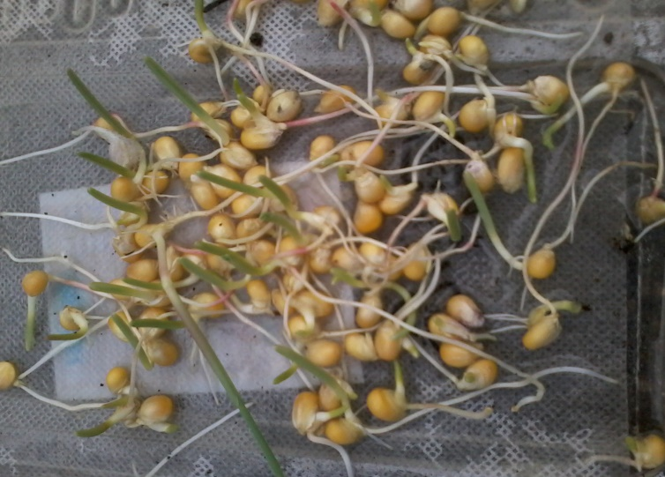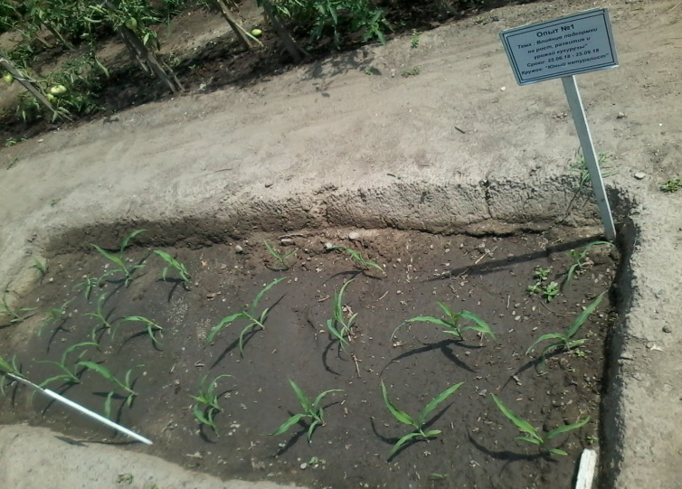
Пророщенные семена Посадка (по 12 всходов опытной и контроля)
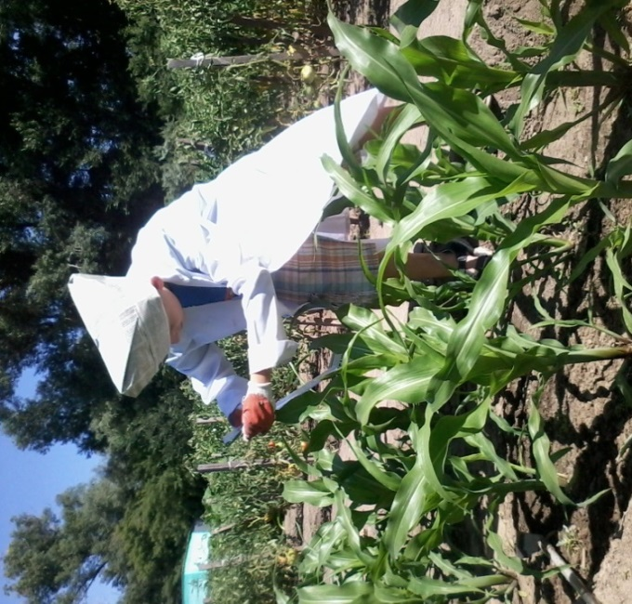 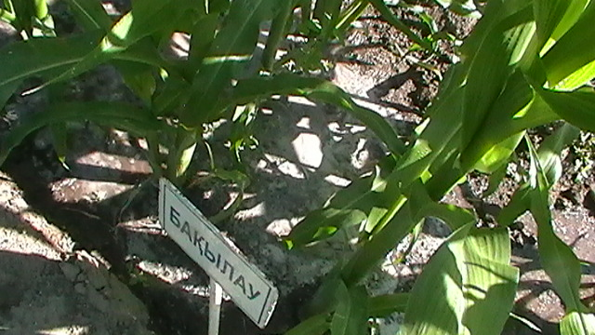Измерение длины и ширины листьев Внесение подкормки
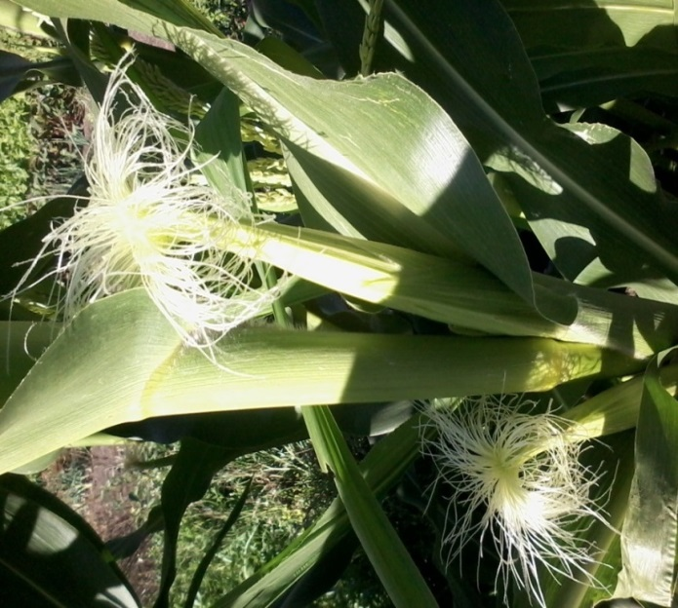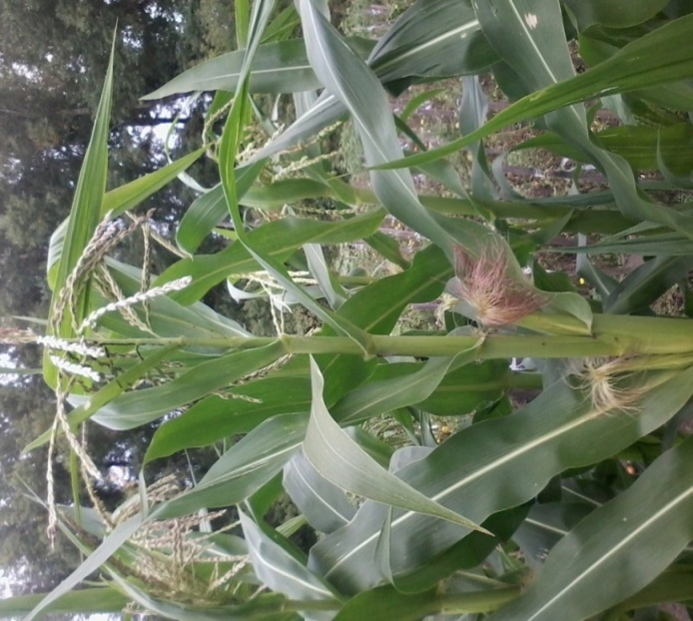

Формирование початков кукурузы на опытной и контрольной делянке
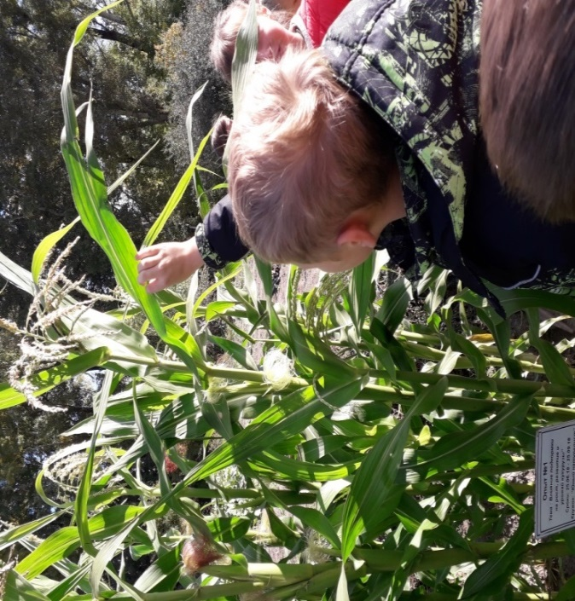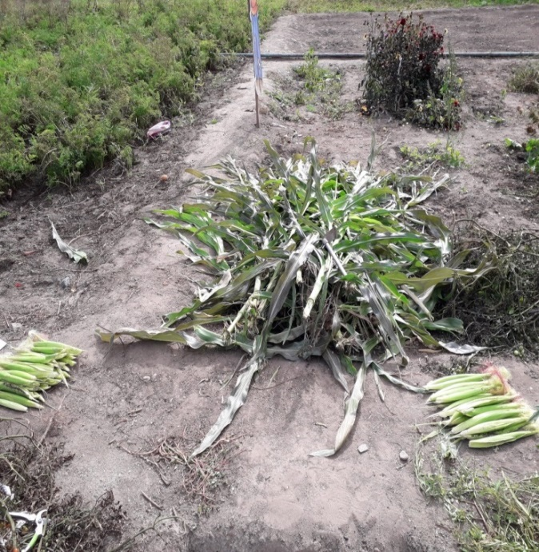
Высота растений контрольной делянки 218см Сбор урожая 20.09.

6.Список использованной литературы
1.Мельникова С. Статья «Кукуруза» газета «Биология» №43 -2000г.
2. Гунтер Франке, Карл Хаммер, Петер Ханельт «Плоды Земли»
«Мир» 1979г
3. «История и значение кукурузы»
4. Володарский Н.И. «Биологические основы возделывания кукурузы»,1986
5.Википедия. Свободная энциклопедия.
6. https://rudachnik.ru
7. agrotehnology.com

